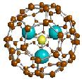 | Revista de acesso livre no site www.dema.ufcg.edu.br/revista  Revista Eletrônica de Materiais e Processos, v.x, x (xxxx)xx-xx  ISSN 1809-8797 | 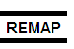
Compósitos de PA 6/ferrita NiFe₂O₄. Parte 1 - caracterização estrutural e morfológica

D. C. Bezerra ¹; J.P.La Martini¹; T. R.Gouveia¹; A. C. F. M. Costa¹; E. M. Araújo¹

¹Unidade Acadêmica de Engenharia de Materiais – Universidade Federal de Campina Grande, Av. Aprígio Veloso, 882, 58109-970, Campina Grande – PB, Brasil.
(Recebido em xx/xx/xxxx; revisado em xx/xx/xxxx; aceito em xx/xx/xxxx)
(Todas as informações contidas neste artigo são de responsabilidade dos autores)
______________________________________________________________________

Resumo:
Neste trabalho, sintetizou-se pó de NiFe₂O₄ por reação de combustão, o qual foi adicionado a um polímero termoplástico (poliamida 6) a fim de se obter um compósito. O pó foi caracterizado por DRX, adsorção de nitrogênio por BET e MEV. O resultado de DRX do pó mostrou a formação da fase espinélio inverso do NiFe₂O₄ e traços da fase secundária hematita (Fe₂O₃). O tamanho do cristalito médio foi 37 nm. A área superficial foi 2,63 m²/g. O pó de ferrita foi incorporado na matriz polimérica de poliamida 6, utilizando-se um misturador interno da Haake Blücher, a uma temperatura de 240°C e 60rpm, em concentrações de 10 e 30%. Os compósitos de poliamida 6/NiFe₂O₄ foram caracterizados por: DRX e MEV. Em ambas as concentrações, observaram-se picos de difração característicos a ferrita e a poliamida 6. A morfologia dos compósitos mostrou que a concentração de 30% de NiFe₂O₄ apresentou maiores aglomerados e grandes poros. Na concentração de 10%, as partículas ficaram mais dispersas, o que levou a formação de aglomerados menores e menos poros no compósito.

Palavras-chave: ferrita NiFe₂O₄, poliamida 6, compósitos, nanopartículas.
_____________________________________________________________________________________

Abstract:
In this work it was synthesized Ni Ferrite for combustion reaction, in which the produced powders were added to a polymer thermoplastic (nylon 6) in order to obtain a composite. The powders were characterized of XDR, adsorption N₂ by BET and SEM. The results of XRD showed the formation of the phase of inverse spinel of NiFe₂O₄, and secondary traces of hematite (Fe2O3). The size of crystallite, the superficial area and the relation D_{BET}/D_{XDR} of the agglomerates were of 37 nm; 2,63 m2/g. After the obtaining of the powder, they were incorporated in the nylon 6, using a Haake Blücher internal mixer in a temperature of 240°C and 60rpm, in concentrations of 10 and 30wt.%. The nylon 6/ NiFe₂O₄ composites were characterized by XRD and SEM. In both the concentrations, characteristic peaks of diffraction the ferrite and nylon 6 were observed. It was verified by SEM, which large agglomerates were obtained for the concentration of 30%, and moreover, a large quantity of pores. For the quantity of 10wt.%, the particles were more dispersed, what it took the formation of small agglomerates and with less pores in the composite.

Keywords: NiFe₂O₄ ferrite, polyamide 6, composites, nanoparticles.
______________________________________________________________________
- Introdução

A busca contínua por novos materiais que sejam funcionais ao homem e o desafio de aprimorar o desempenho dos materiais já existentes é cada vez mais necessária; devido às crescentes e aceleradas atualizações tecnológicas que os diversos setores industriais vêm passando. Essa busca visa, também, diversificar as funções dos materiais, fazendo com que esses deixem de ser meramente passivos, com funções de porte mecânico, para tornarem-se ativos com funções integradas, combinando, por exemplo, a resistência mecânica com outras propriedades, como a elétrica, térmica, magnética e ótica [1].
Entre estes materiais, podemos citar uma classe importante que são os materiais cerâmicos ferrimagnéticos, também conhecidos como “ferritas”. As ferritas são constituídas por uma mistura de óxidos metálicos, onde 70% de sua composição total é formada por óxido de ferro (Fe₂O₃), ou simplesmente, hematita e os 30% restantes é constituído de óxidos de outros metais de transição interna e/ou externa divalente e trivalente [2].
As ferritas com estrutura cristalina do tipo espinélio possuem composição química MeFe₂O₄, onde Me, representa em geral, um íon metálico ou uma mistura de íons metálicos divalentes, sendo classificada em espinélio normal, (exemplo, ferrita de zinco), inverso (exemplo, ferrita de níquel, cobalto e mista de níquel-zinco) e aleatório (exemplo, a ferrita mista manganês-zinco), com base na composição química, e na distribuição dos cátions nas posições intersticiais tetraédricas e octaédricas [3]. Devido à elevada resistividade elétrica, baixa coercividade magnética, moderada magnetização de saturação e baixa perda por corrente parasita em operações de alta freqüência (100-500 MHz) [4], estão situadas nas classes das ferritas moles.
Dos vários métodos de obtenção de pós de ferritas existentes, a síntese por reação de combustão tem se destacado como um método rápido, seguro e bastante promissor para a preparação de pós de ferritas com partículas de tamanho nanométricos, com boa cristalinidade, e principalmente por possibilitar a produção de pós com reprodutibilidade em grande escala.
Dependendo das condições em que a síntese é realizada, ou seja, teor e tipo de combustível (uréia, glicina, ácido cítrico, anilina, carbohidrazina, etc.), tipo de recipiente (becker, cadinho de sílica vítrea, cadinho de porcelana, recipiente de aço inox, etc.) e fonte externa de aquecimento (forno tipo mufla, placa de aquecimento, manta aquecedora, forno microondas, etc.), ocorre alterações nos parâmetros de tempo e temperatura de combustão, os quais definem as características estruturais e morfológica finais do pó. Desta forma, garante-se a obtenção de pós de elevada pureza, cristalinos e de fácil desaglomeração, adequados para obtenção de produtos de elevada sinterabilidade, microestruturas uniformes e excelentes propriedades [5-7].
As ferritas em geral são usadas extensivamente nos transformadores e indutores para telefonia, nas hastes de antenas, como absorvedores de radiação eletromagnética, em enrolamentos de cabeçotes de gravação, em amplificadores magnéticos, bobinas de convergência para televisão, nos transformadores de potências, recobrimento de superfície de gravação magnética (disquetes, fitas K7, tarjas de cartões bancários, discos rígidos HD) [8] e etc. Estes materiais são absorvedores de radiação eletromagnética por natureza e apresentam versatilidade de poderem ser manufaturadas com geometrias diferentes, ou utilizadas na forma de ferritas policristalinas (corpo sinterizado), ou de compósitos de polímero/ferrita (adição da ferrita em pó em uma matriz polimérica apropriada), por exemplo, tintas [9], poliuretano [10], epóxi [11], policloropreno [12], borracha de silicone [13].
Entre as várias matrizes poliméricas que podem ser utilizadas para incorporar a ferrita como carga, a poliamida 6 (conhecida também como nylon 6) é atrativa por ser um polímero de engenharia, garantindo algumas vantagens como: estabilidade dimensional, boa resistência mecânica ao impacto sem entalhe, excelente resistência química, alta temperatura de fusão, baixo coeficiente de atrito, alta resistência à fadiga, entre outras. Associado a estas vantagens, também se tem o fato, de que, não foi encontrado na literatura trabalhos que reportem o desenvolvimento de compósitos utilizando pós de ferrita como carga em uma matriz de poliamida 6, sendo, portanto, um dos primeiros estudos utilizando este tipo de polímero para obter um compósito.
Apesar das vantagens que a poliamida 6 possui, a mesma apresenta cuidados em sua processabilidade. Por ser um material higroscópico trata-se de um material difícil de ser prensado em prensas comuns, o que geralmente induz ao aparecimento de bolhas (vazios). As ferritas quando utilizadas como cargas em uma matriz polimérica apresentam alguns inconvenientes, como por exemplo, podemos citar: i) as nanopartículas devido a sua alta área de superfície favorecem a aglomeração. ii) como são partículas magnéticas, tendem a serem atraídas pelas partes metálicas do misturador, o que dificulta o processo de homogeneização da mistura carga/matriz. Entre os maiores inconvenientes, tem-se: a alta reatividade das nanopartículas, o que naturalmente leva a formação de aglomerados; a característica intrínseca magnética, o que dificulta o processo de mistura (carga/matriz); e a própria cor escura do material, o que torna o compósito opaco dificultando, assim, a visualização de defeitos internos na matriz.
Com base no que foi relatado anteriormente, este trabalho tem como proposta sintetizar NiFe₂O₄ por reação de combustão em grande escala e incorporar este material como carga em concentração de 10 e 30% em massa na matriz polimérica de poliamida 6.

- Materiais e Métodos

2.1. Materiais

Para a síntese dos pós de ferrita de Ni (NiFe₂O₄) foram utilizados os seguintes reagentes (todos com pureza igual a 98%): nitrato de níquel Ni(NO₃)₂.6H₂O (VETEC), com massa molar = 145,40 g/mol; nitrato de ferro Fe(NO₃)₃.9H₂O (SIGMA-ALDRICH), com massa molar = 808,00 g/mol e uréia CO(NH₂)₂ (VETEC), com massa molar = 60,06 g/mol.
A ferrita NiFe₂O₄ obtida foi empregada como carga na forma de pó em concentrações de 10 e 30% em massa.
A matriz polimérica foi a poliamida 6 com massa molar média= 10.500 g/mol, IV = 134 ml/g (Technyl C216), fornecida pela Rhodia/SP, sob a forma de grânulos de coloração branca. O polímero foi utilizado como recebido.

2.2. Métodos

2.2.1. Síntese da ferrita NiFe₂O₄

Os pós da ferrita NiFe₂O₄ foram obtidos por reação de combustão. Para preparação de uma solução redox, os nitratos metálicos de níquel e ferro foram utilizados como agentes oxidantes e a uréia como agente redutor (combustível), com base na teoria dos propelentes e explosivo proposta por Jain et al. [14], de forma a estabelecer a estequiometria da reação para  = 1, para sistemas misturados estequiometricamente.  é o parâmetro de razão equivalente definido pela expressão: $φ=\frac{φ_{S}}{φ_{m}}$ (1)
Onde,  é a razão estequiométrica (relação estequiométrica combustível redutor / precursor oxidante) e _{m} é a razão de mistura _{s} (relação combustível redutor / precursor oxidante na mistura).
Para determinar a quantidade estequiométrica (em gramas) de uréia e dos reagentes, multiplicam-se a quantidade (em mol), dos mesmos, pelos seus respectivos pesos moleculares. Tendo-se o total de reagentes, estes foram misturados em recipiente de aço inox e submetidos ao aquecimento por meio de uma resistência em forma de espiral (temperatura máxima em torno de 600ºC), até atingir a ignição e posterior combustão. Após a obtenção dos pós de ferrita NiFe₂O₄, o produto da reação, na forma de flocos porosos, foram desaglomerados em peneira ABNT Nº 325 (abertura 44 µm) e submetidos à caracterização.

2.2.2 Temperatura e Tempo

A temperatura da reação de combustão foi obtida por um pirômetro de infravermelho (Raytek, modelo RAYR3I ± 2ºC). O tempo de combustão foi determinado por um cronômetro digital, marca Technos. A temperatura de reação foi determinada em um intervalo de tempo de 0,5 minutos entre cada medida, a qual foi obtida a leitura experimentalmente da temperatura e o tempo da chama de combustão. O início da medida da temperatura da reação foi realizado quando a mistura dos reagentes começou a ferver e o final da medida da temperatura ocorreu no momento quando se atingiu a temperatura máxima da chama de combustão. O intervalo de tempo total desde o início da reação até a temperatura máxima da chama ocorreu em torno de 5 minutos. O pirômetro possui precisão para medir temperatura no intervalo de 250 a 1700ºC e o mesmo registra automaticamente a máxima temperatura alcançada. A partir dos valores experimentais foi determinada a média para a temperatura e para o tempo da chama de combustão.

2.2.3. Preparação dos compósitos de poliamida 6/ NiFe₂O₄

O pó de ferrita NiFe₂O₄ inicialmente foi passado em malha 325 e em seguida adicionado à matriz polimérica (poliamida 6), em concentração de 10 e 30% em massa, para obtenção dos compósitos poliamida 6/ NiFe₂O₄. A poliamida foi inicialmente secada a 80 ± 5ºC por 24 horas em estufa a vácuo, para a retirada de umidade e misturada com a ferrita em um misturador interno acoplado a um Reômetro de Torque System 90 da Haake-Büchler, operando a 240 ºC, 60 rpm por 10 minutos. Após mistura, o produto resultante foi triturado em moinho de facas e novamente secado a 80ºC ± 5ºC por 48 horas.
Os corpos-de-prova foram obtidos em prensa hidráulica, a uma temperatura de 240ºC (temperatura de fusão da poliamida 6) e força em torno de 7 toneladas, na forma de placas finas de espessura aproximadamente 1 mm e dimensões de 100 x 100 mm². A força utilizada foi definida com base em testes preliminares, onde se observou que força inferior a 7 toneladas ocorria a formação de corpos-de-prova com vazios (bolhas) internos visível macroscopicamente.

2.3. Caracterização dos pós da ferrita NiFe₂O₄ e dos compósitos

O pó da ferrita NiFe₂O₄ e os corpos-de-prova dos compósitos foram caracterizados quanto à estrutura por meio de difração de raios X e quanto a morfologia por determinação da área superficial (BET) e microscopia eletrônica de varredura (MEV).

2.3.1. Difração de raios X (DRX)

O padrão de difração de raios X para o pó da ferrita e dos compósitos foram obtidos em um aparelho XRD-6000 Shimadzu, utilizando-se radiação K do cobre (λ= 1,542 Å), tensão de 40KV, 40 mA de corrente. A varredura utilizada para obtenção do difratograma de raios-X foi de 10 a 85º.
A determinação das fases presentes, e o tamanho de cristalito do pó foram determinados a partir dos dados de difração de raios X coletados. O tamanho médio de cristalito foi calculado a partir da largura e meia altura linha de difração de raios X (d_{hkl}) utilizando como padrão o óxido de cério policristalino com base na equação de Scherrer [15]. Para identificação das fases utilizou-se o programa (Pmgr) da Shimadzu no banco de dados JCPDF. A cristalinidade foi obtida por meio do programa (Pmgr) da Shimadzu cristalinity utilizando o coeficiente de correção de Lorentz. Os parâmetros de rede foram obtidos através da rotina DICVOL91 for Windows, disponível no pacote de programas Fullproff.

2.3.2. Adsorção de Nitrogênio

A determinação da área superficial do pó foi realizada pelo método de adsorção de nitrogênio/hélio desenvolvido por Brunauer, Emmett e Teller (BET). Foi utilizado um equipamento modelo GEMINI – 2730 (Micromerictis) do DEMa/UFSCar. Esta técnica também foi usada para determinar o tamanho médio de aglomerados de partículas (diâmetro esférico equivalente) por meio da seguinte equação [16]:

$D_{\text{BET}}=\frac{6}{S_{\text{BET}} \text{.} ρ}$ (2)

Onde, D_{BET} é diâmetro médio equivalente, S_{BET} é área superficial determinada pelo método BET (m²/g) e ρ é densidade teórica (g/cm³). A densidade teórica da ferrita NiFe₂O₄ foi 5,37 g/cm³ obtida na ficha padrão JCPDF 86-2267.

2.3.3. Microscopia Eletrônica de Varredura (MEV)

Os aspectos morfológicos do pó de ferrita NiFe₂O₄ e dos compósitos (poliamida 6/ NiFe₂O₄) produzidos foram analisados por meio de microscopia eletrônica de varredura (MEV). Utilizou-se um microscópio eletrônico de varredura (MEV), marca Philips, Jeol LV 5600, operando-se em 15kv. Utlizou-se contraste de elétrons retroespalhados para análises das amostras. As amostras foram recobertas com ouro (”sputtering” – Metalizador Balzers). Essas amostras forma realizadas no CTGÁS em Natal – RN.

- Resultados e Discussão

3.1 Caracterizações dos pós da ferrita NiFe₂O₄

A Figura 1 ilustra os resultados da temperatura de reação em função do tempo de reação medida de 0,5 em 0,5 minutos para o sistema da ferrita NiFe₂O₄.
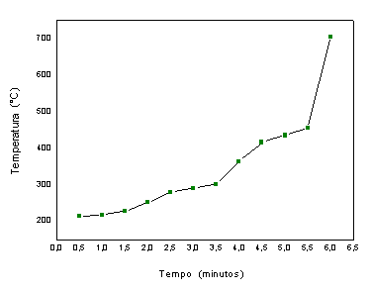

Figura 1: Temperatura em função do tempo de reação de combustão para o pó ferrita NiFe₂O₄.
Por meio da curva de tempo em função temperatura, observa-se que a temperatura da reação cresceu lentamente no intervalo de 0,5 a 3,5 minutos, depois a um aumento consideravel no intervalo de 3,5 a 6,0 minutos, subindo rapidamente com pequenas variações de tempo de 0,5 minuto atingindo a máxima temperatura da combustão. Experimentalmente foi observado que a reação apresentou uma chama branda de coloração amarela no interior e vermelha nas extremidades, resultando na temperatura de chama máxima de combustão de 706 °C e um tempo médio de chama 18 segundos (medidas obtidas pela média de 3 reações). Foi observado que a combustão começou do interior para as bordas do recipiente produzindo um alto volume de gás e resultando em um sólido de coloração marrom escuro. O alto volume de gas gerado leva a dissipação de energia para as vizinhanças, o que causa uma redução na temperatura de combustão.
A Figura 2 mostra o difratograma de raios-X para o pó de ferrita NiFe₂O₄. Pode-se observar a presença da fase majoritária NiFe₂O₄ (ficha padrão JCPDF 86-2267) e traços discretos da segunda fase hematita (Fe₂O₃) (ficha padrão JCPDF 40-1139). De maneira geral, o pó avaliado apresentou picos com uma consideravel largura das linhas de difração, indicando a característica nanométrica das partículas desse pó.

Figura 2: Difratograma de raios X do pó de ferrita NiFe₂O₄.

Por meio dos dados de difração de raios X foi calculado para ferrita NiFe₂O₄, a cristalinidade que foi de 70% e o tamanho de cristalito para cada plano de difração (hkl), o qual encontra-se na Tabela 1. Pode-se observar que o pico de maior intensidade (d₃₁₁),apresentou um tamanho de cristalito de 34 nm e o pico de menor intensidade (d₂₂₂) um tamanho de cristalito de 37 nm, uma diferença de aproximadamente 3 nm. Fazendo-se uma media do tamanho de cristalito obtido a partir de todas as reflexões tem-se o valor médio de 37nm.

Tabela 1: Planos de reflexões basais hkl, intensidade, 2θ e o tamanho de cristalito calculado a partir dos dados do difratograma de raios X para cada plano.
2θ | Intensidade | hkl | Tamanho de cristalito (nm)
30,5181 | 296 | 220 | 33
35,600 | 999 | 311 | 34
37,5240 | 72 | 222 | 37
43,5777 | 203 | 400 | 33
54,0495 | 80 | 422 | 46
57,5940 | 254 | 511 | 38
63,2175 | 331 | 440 | 38

A área superficial (S_{BET}) do pó (constituido da fase majoritária NiFe₂O₄ e traços de Fe₂O₃) determinado a partir da adsorção de nitrogênio foi 2,63 m²/g. Utilizando a equação 2, citada acima proposta por Reed [16], a qual considera a partícula esferica e um pó monofásico, determinou-se o tamanho de partícula de 425 nm (0,425 µm). Fazendo-se uma avaliação entre a razão do tamanho de partícula/tamanho médio de cristalito de 37 nm (D_{BET}/ D_{DRX} ) temos um valor de 11. Isto indica que o pó da ferrita é aproximadamente constituído de partículas policristalinas aglomeradas, ou seja, aproximadamente 11 cristais por partícula. Deve-se ressaltar que o pó é constituído de traços de hematita, fase secundária identificada no DRX e que as partículas são hexagonais ou aproximadamente esféricas. O tamanho de partícula determinado é apenas uma aproximação.
O valor da área superficial (2,63 m²/g) para o pó de ferrita de NiFe₂O₄ obtido neste trabalho com o recipiente de aço inox e resistência espiral como fonte de aquecimento foi quase 28 vezes inferior ao valor da área de superfície (73,15 m²/g, o que equivale a um tamanho de partícula estimado de 15 nm, usando a equação de Reed) do pó obtido por reação de combustão utilizando como recipiente um cadinho de sílica vítrea e fonte de aquecimento uma placa quente. Isto pode ser explicado pela temperatura de combustão alcançada com o recipiente de aço inox e resistência espiral que foi de 706 °C, aproximadamente 150°C de diferença quando comparado com o pó produzido usando o cadinho e placa quente que foi de 562 °C. É sabido que temperaturas mais elevadas induzem a uma maior energia de ativação favorecendo a uma maior cristalinidade e, conseqüentemente, formação de pós com partículas com inicio de pré-sinterizaçao, o que leva a formação de aglomerados duros.
A característica do aglomerado depende da constituição das forças interpartículas. Isto é, se as partículas estão ligadas por forças intermoleculares fracas de Van der Waals, elas são definidas como aglomerados moles e não densos, com alta porosidade interpartícula. Por outro lado, se as partículas estão parcialmente pré-sinterizadas (formação de pescoço), este aglomerado é definido como duro, parcialmente denso e com baixa porosidade interpartícula, pois possui ligações fracas e fortes. Se por outro lado, só existem partículas pré-sinterizadas (ligações fortes), elas são definidas como agregados e não apresentam porosidade interpartícula.
Então desta forma, observa-se que a condição em que a síntese foi realizada, ou seja, tipo de recipiente, forma de aquecimento, quantidade de reagentes precursores foram parâmetros que alteraram a quantidade de gases liberada e, consequentemente, a temperatura e tempo de chama de combustão, os quais foram parâmetros que definiram a estrutura e a morfologia do pó produzido.
A Figura 3 apresenta a morfologia do pó de ferrita NiFe₂O₄ obtido por microscopia eletrônica de varredura (MEV) com diferentes aumentos. Pode-se observar através das micrografias 3a e 3b, que as partículas do pó de ferrita NiFe₂O₄ obtidos por reação de combustão são constituídos de aglomerados de formato irregulares, cuja forma geral apresenta-se como blocos porosos (devido à elevada liberação de gases durante a combustão). Pode-se observar tamanho entre 5 e 30 μm, o que indica uma larga distribuição deles. A Figura 4b mostra um aglomerado com grande quantidade de poros, os quais surgem devido a liberação dos gases durante a combustão. Na Figura 3c e 3d, observa-se que estes aglomerados são formados parcialmente de partícula aparentemente com início de pré-sinterização (sem porosidade interpartícula), porém, menores que 100 nm. Também, percebem-se melhor os poros formados pela liberação dos gases durante a combustão e a formação de partículas esféricas.

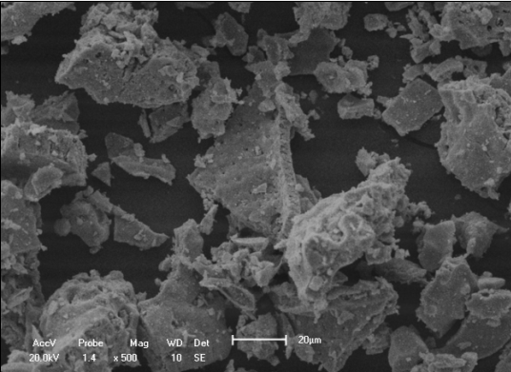
(a)
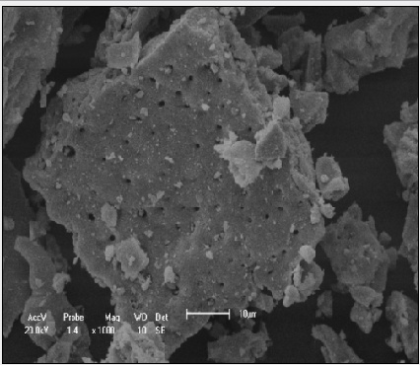
(b)
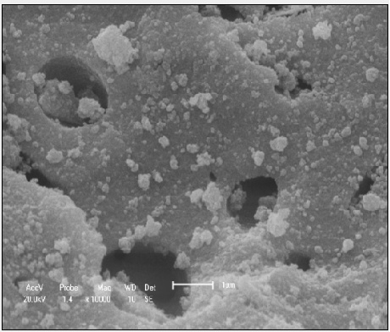
(c)
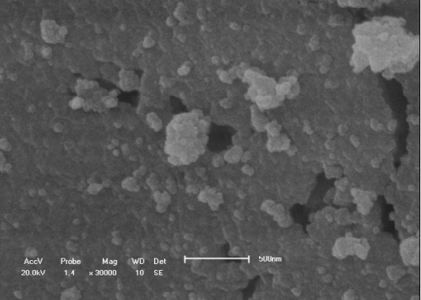
(d)

Figura 3: Características morfológicas do pó de ferrita NiFe₂O₄ obtidas por reação de combustão. (a) aumento 500x, (b) aumento de 1000x, (c) aumento de 10000x e (d) aumento de 30000x.

3.2 Caracterização dos compósitos de poliamida 6/ferrita NiFe₂O_{4.}

A Figura 4 apresenta os difratogramas de raios X da poliamida 6 pura e do compósito em concentrações de 10 e 30% em massa de ferrita.

Figura 4: Difratogramas de raios-X, (a) poliamida 6, (b) compósito com 10% de ferrita NiFe₂O₄ e (c) compósito com 30% de ferrita NiFe₂O₄.

Por meio da Figura 4a, observa-se apenas as linhas de difração da poliamida 6 correspondentes aos planos hkl de (112) e (020).
Na Figura 4b, nota-se que a concentração de 10% da carga introduzida leva ao surgimento discreto de apenas 2 picos correspondentes às linhas de difração dos planos hkl (311) e (331) da ferrita NiFe₂O₄, juntamente com as linhas características da poliamida 6. Porém, para concentração da carga de 30% (Figura 4c), observam-se os 7 picos principais de reflexões basais correspondentes aos planos hkl da ferrita NiFe₂O₄, junto aos picos característicos da poliamida 6. Foi observada uma diminuição da cristalinidade relativa à poliamida 6 em consequência do aumento da carga de ferrita no compósito.
Na Tabela 2, encontram-se os planos hkl e os ângulos correspondentes à poliamida pura e aos compósitos.

Tabela 2: Planos de reflexões basais hkl e seus respectivos ângulos

Poliamida 6 |  | 2θ | hkl
 |  | 20,496 | 122
 |  | 23,816 | 020
Compósito poliamida 6/ ferrita NiFe₂O₄ | 10% | 35,511 | 311
Compósito poliamida 6/ ferrita NiFe₂O₄ | 10% | 63,670 | 440
Compósito poliamida 6/ ferrita NiFe₂O₄ | 30% | 30,215 | 220
Compósito poliamida 6/ ferrita NiFe₂O₄ | 30% | 35,511 | 311
Compósito poliamida 6/ ferrita NiFe₂O₄ | 30% | 37,442 | 222
Compósito poliamida 6/ ferrita NiFe₂O₄ | 30% | 43,797 | 400
Compósito poliamida 6/ ferrita NiFe₂O₄ | 30% | 53,952 | 422
Compósito poliamida 6/ ferrita NiFe₂O₄ | 30% | 57,876 | 511
Compósito poliamida 6/ ferrita NiFe₂O₄ | 30% | 63,172 | 440

As Figuras 5 e 6 apresentam as imagens obtidas por MEV da seção transversal, das placas prensadas dos compósitos poliamida 6/ferrita NiFe₂O₄, correspondentes às concentrações de 10% e 30%, fraturadas sob nitrogênio líquido.

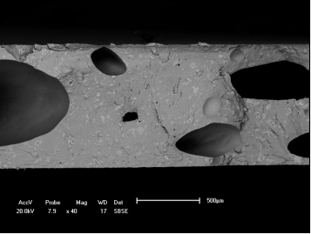
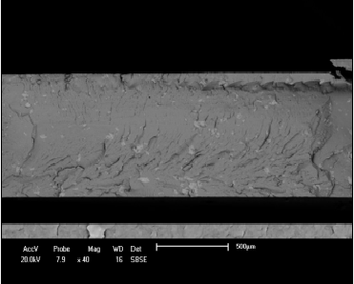
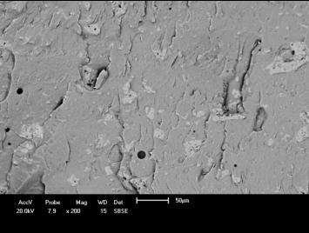
(a)
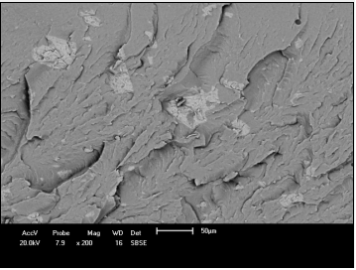
(b)

Figura 5: Fotomicrografias obtidas por MEV da seção transversal do compósito com 10% de ferrita (a) aumento de 40x, (b) aumento de 200x.

Pode-se observar por meio das fotomicrografias da Figura 5a e 5b, que as zonas mais claras, obtidas por contraste de elétrons retroespalhados são as partículas de ferrita NiFe₂O₄ na matriz de poliamida 6. Observa-se a formação de aglomerados de ferrita NiFe₂O₄ com aglomerados maiores, em algumas regiões, destacadas na Figura 5b. Analisando a seção transversal do compósito, onde ilustra uma visualização melhor da distribuição das partículas, observa-se ainda a presença de poros isso proveniente do processamento, ver Figura 5b.
Na fotomicrografia 6a, compósito de poliamida 6/ferrita NiFe₂O₄ na concentração de 30%, observa-se a seção transversal com muitas deformações (bolhas ou vazios). Isto pode ser explicado por vários fatores: i) dificuldade de se misturar a elevada concentração da carga de ferrita nanométrica e magnética com a poliamida 6. O aumento da carga favoreceu a maior interação com a parte metálica do molde, o que dificultou essencialmente a homogeneização da mistura; ii) o tamanho das partículas nanométricas
(a)

(b)
Figura 6: Fotomicrografias obtidas por MEV da seção transversal do compósito com 30% de ferrita (a) aumento de 40x, (b) aumento de 200x.

favorece a aglomeração, o que leva a concentração de regiões heterogêneas; iii) as condições da prensa utilizada não foram favoráveis para a prensagem da mistura. Observa-se, na fotomicrografia da Figura 6b, aglomerados de tamanhos diferentes.

- Conclusões

Compósitos de poliamida 6/ferrita NiFe₂O₄ foram obtidos por fusão. O método de síntese por reação de combustão pode ser recomendado como um método promissor, uma vez que se obtém uma quantidade maior de ferrita NiFe₂O₄ na forma de nanopós com boas propriedades estruturais e morfológicas. Por difração de raios-X, os compósitos apresentaram picos de ferrita, com maior intensidade para a concentração de 30%. Aparentemente a cristalinidade da poliamida 6 foi alterada. Houve uma tendência das partículas de ferrita NiFe₂O₄ ficarem mais dispersas para a concentração de 10% e com formação de menor aglomeração. O tamanho em escala nanométrico das partículas e a forte interação do magnetismo das partículas com as partes metálicas do misturador e do molde da prensa dificultaram a homogeneização da mistura, o que levou a formação de defeitos em maior proporção no compósito com maior concentração.

Agradecimentos

Os autores agradecem à Rhodia pela doação da Poliamida 6, à RENAMI (Rede de Nanotecnologia Molecular e de Interfaces), ao MCT/CNPq Nº 027/2007 e à CAPES/PROCAD/NF apoio financeiro.

Referências

1. JENN, D. C. Radar and Laser Cross Section Engineering, Washington: American Institute of Aeronautics, 1995.

2. GOLDMAN, A. Modern Ferrite Technology. Pittsburgh: Springer, 2006, p. 445.

3. COSTA, A. C. F. M.; DINIZ, A. P., SILVA, V. J.; KIMINAMI, R. H. G. A; CORNEJO, D. R.; GAMA, A. M.; REZENDE, M. C.; GAMA, L. Influence of Calcination Temperature on the Morphology and Magnetic Properties of Ni-Zn Ferrite Applied as an Electromagnetic Energy Absorber. Journal of Alloys and Compounds, 2008 (accepted).

4. LINHARES, D. M. S.; LANDGRAF, F. J. G.; JANASI, S. R.; GAMA, A. M.; J.C. Teixeira. Medida de perdas magnéticas em ferritas de manganês zinco. In: XVI CONGRESSO BRASILEIRO DE ENGENHARIA E CIÊNCIA DOS MATERIAIS, 2004, Aveiro. Anais XVI Congresso Brasileiro de Engenharia e Ciência dos Materiais, 2004, p. 1-16.

5. COSTA, A. C. F. M.; GAMA, L.; PORTELA, F. A.; SILVA, V. J.; TORQUATO R. A.; KIMINAMI, R. H. G. A.; PAIVA-SANTOS, C. O.; OLIVEIRA, J. B. L. Ferritas Ni-Cu-Zn Preparadas pós Reação de Combustão: Síntese e Caracterização. Revista Eletrônica de Materiais e Processos - REMAP, v.2, 2002, p. 10-17.

6. COSTA, A. C. F. M.; MORELLI, M. R.; KIMINAMI, R. H. G. A. Ferritas Ni-Zn: síntese por reação de combustão e sinterização. Cerâmica 49, 2003 p.133-140.

7. BARROS, T. S.; VIEIRA, D. A.; DINIZ V. C. S.; SANTOS R. L. P.; GAMA, L.; COSTA, A. C. F. M. O efeito de combustíveis na síntese por reação de combustão de ferritas Ni-Zn. In: 52º Congresso Brasileiro de Cerâmica, 2008, 2008, Florionópolis. Anais do 52º Congresso Brasileiro de Cerâmica: Associação Brasileira de Cerâmica, 2008. v. CDROM. p. 1-12.

8. ZHENXING YUE, LONGTU LI, LI ZHOU, HONGGUO ZHANG, ZHILUN GUI. Preparation and characterization of NiCuZn ferrite nanocrystalline powders by auto-combustion of nitrate-citrate gels. Materials Science and Engineering B, v.64, p.68-72,1999.

9. LI.Y., LIU,R., ZHANG,Z., XIONG,C., Synthesis and characterization of nanocrystalline Ba Fe9.6CoO.8TiO.8O19 particles,Material Chemical Physical, v. 64,2000,p. 256-259.

10. CHENG-HSIUNG, P.;CHYI-CHING,H;JUN,W.,et al. Microwave- absorbing characteristics fot the composites of thermal-plastic polyurethane (TPU)-bonded Ni-Zn-ferrites prepared by combustion synthesis method. Materials Science and Engineering, B117, 2005, p.27-36.

11. VERMA, A ; MENDIRATTA, R.G ; GOEL, T.C. and DUBE, D.C. Microwave Studies on Strontium Ferrite Based Absorbers, Journal of Eletroceramics, 8, 2002, p. 203-208.

12. PINHO, M.S.; Lima, R.C.; Soares, B.G. e Nunes, R.C.R., Avaliação do Desempenho de Materiais Absorvedores de Radiação Eletromagnética por Guia de Ondas. Polímeros, v. 9, nº 4, 1999.

13. PAULO, E. G., Síntese e caracterização de ferritas de Níquel e Zinco nanocristalina por combustão, para aplicações em compósito elastomérico absorvedor de microondas, 2006. 92f. Dissertação (Mestrado em Engenharia metalúrgica e de materiais), COPPE. Universidade Federal do Rio de Janeiro.

14. JAIN, S. R.; ADIGA, K. C.; PAI VERNEKER, V. A new approach to thermo chemical calculations of condensed fuel-oxidizer mixture Combustion. Flame, v.40, 1981, p. 71-79.

15. KUNGLE, H.; ALEXANDER, L. In “X-ray diffraction procedures”, Wiley, New York, EUA, p. 495, 1962.

16. REED, J. S. Principles of ceramics processing. New York: John Wiley & Sons, 1996.

E-mail do autor: daniellacibele@gmail.com (D. C. Bezerra)

